Chapitre 15 L’Empire romain
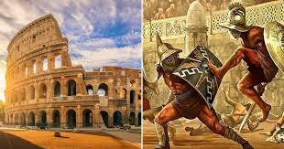
En 27 av. J.-C., Octave annonça au Sénat qu’il avait restauré la république. Lorsqu’il a offert de démissionner, le Sénat lui a donné divers postes. Ils l’appelaient princeps, « premier citoyen » et Pater Patriae, « Père du pays ». Il a pris pour lui-même le titre d’Auguste, ou "vénéré." C’est ce que les historiens l’appellent habituellement. Octave devint ainsi le premier empereur, ou souverain absolu, de l’Empire romain.
La règle d’Auguste
Auguste était un politicien intelligent. Il a occupé les postes de consul, de tribun, de grand prêtre et de sénateur en même temps. Mais il refusa d’être couronné empereur. Auguste savait que la plupart des Romains n’accepteraient pas la règle d’une seule personne à moins que ce ne soit dans l’idée d’une république. Ainsi, il a restauré la république dans sa forme, mais pas dans sa pratique.
Auguste a tenu les assemblées et les fonctionnaires de la république et a pris soin de faire respecter les sénateurs. Il a parlé de la tradition et de la nécessité de ramener « de vieilles qualités romaines ». Il a rendu la religion officielle importante une fois de plus.
Dans le même temps, Auguste renforça son autorité de deux façons. D’abord, il avait tous les soldats jurent allégeance à lui personnellement. Cela lui a donné le contrôle des armées. Deuxièmement, il a construit sa cour impériale pour prendre en charge les affaires quotidiennes du gouvernement. Il choisit les gens en raison de leur talent plutôt que de leur naissance. Cela a donné aux esclaves et hommes libres, ou anciens esclaves, une chance de faire partie du gouvernement.
Auguste voulait des limites qui seraient faciles à défendre. Ainsi, il a arrondi l’empire aux frontières naturelles – la rivière Rhin et le fleuve Danube au nord, l’océan Atlantique à l’ouest, et le désert du Sahara dans le sud. Pour protéger ces frontières des envahisseurs, il y stationne des légions.
Auguste n’était pas intéressé à conquérir un nouveau territoire pour Rome. Au lieu de cela, il s’est concentré sur la gouvernance et le fonctionnement de l’empire existant. Il a donné aux gouverneurs provinciaux de longs mandats et rôle afin qu’ils puissent acquérir de l’expérience dans leur travail. Il leur a donné des salaires élevés pour qu’ils ne ressentent pas le besoin de surtaxer le peuple ou de garder de l’argent public pour eux-mêmes. Pour s’assurer que les gens ne paient pas trop peu ou à beaucoup d’impôt, Auguste a ordonné qu’un recensement, ou le nombre de population, soit pris de temps en temps.
L’expansion de l’Empire romain (carte)
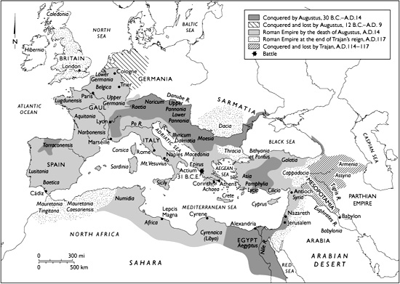
Auguste a également rendu Rome plus belle. Il a construit des bâtiments en marbre, dont beaucoup étaient des temples et des sanctuaires. Il a écrit des lois strictes pour diriger le comportement des gens en public. Il a protégé la ville et le peuple en créant une brigade de pompiers et une force de police. Il encourage l’apprentissage en construisant la première bibliothèque de Rome.
Auguste a régné pendant 41 ans. Pendant ce temps, il a apporté la paix et un nouveau sentiment de patriotisme et de fierté au peuple. Il a mis la citoyenneté romaine à la disposition des gens dans les provinces. Le plus important, cependant, Auguste réorganisa le gouvernement de Rome de sorte qu’il a bien fonctionné pendant plus de 200 ans.
1. Comment Auguste a-t-il fait croire au peuple que Rome était encore une république ? Pourquoi voulait-il qu’ils pensent ça ?
2. Comment Auguste a-t-il renforcé son autorité ?
Le Pax Romana
La paix qu’Auguste a apportée à Rome s’appelait le Pax Romana. Il a duré 200 ans. Les révoltes et autres problèmes internes n’étaient pas inconnus pendant cette période. Pourtant, dans l’ensemble, l’empire et son peuple prospéraient. Les villes n’avaient pas besoin de murs pour se protéger. Les légionnaires ont servi pendant 20 ans sans avoir à mener une seule bataille. La civilisation s’est répandue et les cultures se sont mélangées.
Avec la paix est venu l’augmentation du commerce. Les mêmes pièces ont été utilisées dans tout l’empire. Il n’y avait pas de droits de douane, ni de taxes imposées sur les marchandises introduites dans le pays. Les marchandises et l’argent se déplaçaient librement le long des routes commerciales. La Méditerranée a été débarrassée des pirates, ce qui la rend meilleur pour le commerce et les voyages. L’expédition est devenue une grande entreprise. Chaque été, des centaines de navires transportaient du grain de l’Afrique du Nord vers l’Italie. D’autres navires étaient chargés de cargaisons de briques, de marbre, de granit et de bois utilisés pour la construction. Des objets de luxe, comme l’ambre du nord et la soie de Chine, passaient par-dessus les routes romaines. Les routes transportaient également le courriel impérial entre toutes les provinces.
L’augmentation du commerce a entraîné une augmentation des affaires pour les Romains. La ville grouillait. Les commerçants se sont enrichis. Le vin et l’huile ont été les principaux articles achetés par d’autres pays. L’Italie est devenue un centre de fabrication pour la fabrication de poterie, bronze, verrerie, bijoux et tissu de laine.
3. Pourquoi le Pax Romana était-il important ?
4. Qu’est-il arrivé au commerce pendant le Pax Romana ?
Recensement
« Aux fins de l’impôt, le gouvernement romain a tenu des registres détaillés sur sa population et ses terres. À des périodes régulières, un recensement a été effectué pour mettre les dossiers à jour. Ici, un groupe de Romains font la queue pour donner des informations à un preneur de recensement. "
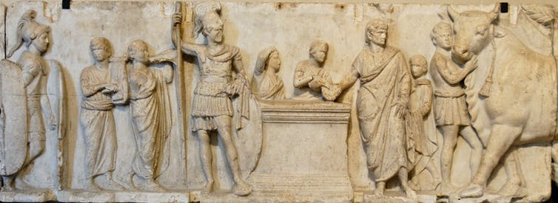
Loi
Pendant le Pax Romana, la loi romaine a connu des changements majeurs. Parce que les conditions étaient différentes, les lois initialement fixées sur les 12 tablettes de bronze ont été modifiées. Par exemple, lorsque Rome a conquis un nouveau territoire, les marchands romains se sont retrouvés à faire des affaires avec des non-Romains. Pour que les deux parties soient traitées également, les juges romains devaient préparer de nouvelles lois qui seraient aussi justes envers les non-Romains que pour les Romains. Les juges romains ont été aidés par des avocats spéciaux et des écrivains juridiques appelés juris prudentes.
Après un certain temps, les juges et leurs assistants ont développé certains principes juridiques qui étaient justes pour tout le monde. Une loi a été créée simplement parce qu’elle était raisonnable, et non parce que le gouvernement avait le pouvoir de l’appliquer. Tout le monde était considéré comme égal devant la loi. Une personne était innocente jusqu’à preuve du contraire. L’accusateur plutôt que la personne accusée devait prouver sa cause. Les gens ne pouvaient pas être punis pour ce qu’ils pensaient.
Vers l’an 125 après J.-C., la loi romaine a été normalisée. Cela signifiait que toutes les procédures juridiques étaient les mêmes dans tout l’empire. Cela a aidé Rome à gouverner une grande zone avec succès. Plus tard, les principes juridiques romains ont servi de base aux lois de la plupart des nations occidentales et de l’Église chrétienne.
5. Qu’est-il arrivé à la loi pendant la Pax Romana ?
6. Quels sont les principes juridiques qui se sont développés pendant la Pax Romana ?
Vie quotidienne
Dans les premières années de l’empire, environ 1 million de personnes vivaient à Rome. Rome a souffert de beaucoup des mêmes problèmes des villes font aujourd’hui. Il y avait peu de logements et trop de circulation. L’air était pollué. Il y a eu des crimes dans les rues. Le coût de la vie était élevé. Beaucoup de Romains ne pouvaient pas trouver d’emploi. Les Romains devaient payer des impôts sur presque tout : esclaves, domaines, routes et cultures. Il y avait même une taxe sur la vente locale.
Les riches de Rome vivaient dans un domus, ou une maison avec des murs de marbre, des sols en mosaïque colorée et des fenêtres faites de petites vitres. Un four chauffait les chambres, et les tuyaux apportait de l’eau même aux étages supérieurs.
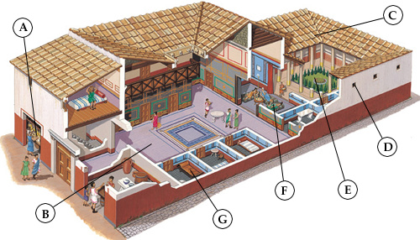
La plupart des Romains, cependant, n’étaient pas riches. Ils vivaient dans de petites chambres avec de mauvaises odeurs avec des appartements de six étages ou plus appelées îles. Chaque île couvrait un bloc entier. À une époque, il y avait 26 blocs d’îles pour chaque maison privée à Rome. Le rez-de-chaussée de la plupart des îles a été donné à des magasins qui s’ouvrent sur la rue à partir de grandes portes arquées.
Les loyers étaient élevés à Rome. Ils variaient selon l’étage de l’appartement, plus l’appartement est élevé, plus le loyer est bas. Le 1er juillet était le jour de l’expulsion, ou le jour où toute personne qui n’avait pas payé le loyer a été forcée de déménager.
7. Qu’est-ce qui vivait à Rome pendant les premières années de l’empire ?
8. Qui vivait dans un domus ?
9. À quoi ressemblaient les maisons de la plupart des Romains ?
La famille
À Rome, la famille était très importante. Le père était le chef de famille. Sa parole était la loi. Il a organisé les mariages d’enfants pour améliorer la position sociale de la famille ou pour augmenter sa richesse. On s’attendait à ce que les cousins s’assistent politiquement.
Jusqu’à l’âge de 12 ans, la plupart des garçons et des filles romains allaient à l’école ensemble. Puis les fils de familles pauvres sont allés travailler, tandis que les fils des familles riches ont commencé leur éducation formelle. Le gouvernement payait habituellement les salaires du personnel de l’école. Chaque école enseignait une matière différente.
Les fils des riches ont étudié la lecture, la grammaire, l’écriture, la musique, la géométrie, l’arithmétique commerciale et l’écriture à main. Quand ils avaient 15 ans, ils sont entrés dans une école de rhétorique, ou de discours et d’écriture, pour se préparer à une carrière politique. Certains sont allés à l’école à Athènes ou Alexandrie pour la philosophie ou la médecine.
Les filles ont reçu un autre type d’éducation. Lorsqu’ils ont atteint l’âge de 12 ans, leur éducation formelle s’est arrêtée. Au lieu d’aller à l’école, les filles des riches ont reçu des leçons privées à la maison. En conséquence, beaucoup de femmes romaines étaient aussi bien ou mieux informées que les hommes romains. Certaines femmes travaillaient dans de petits magasins ou les possédaient. Les femmes riches avaient des esclaves pour faire leurs tâches ménagères pour eux. Cela les a laissés libres d’étudier les arts, la littérature, la mode ou de monter des chars à la campagne pour une journée de bâton de porc, un type de chasse.
10. Qu’est-ce que les Romains pensent de la famille ?
11. Quel genre d’école les enfants romains avaient-ils ?
Loisirs
À la maison, les Romains s’amusaient en jouant avec des dés. Ils ont socialisé dans les bains publics. Les bains fournissaient plus que des bains. Certains comprenaient des gymnases, des stades sportifs et des bibliothèques. Dans un bain, les Romains pouvaient prendre des bains chauds, froids ou à la vapeur. Ils pouvaient regarder ou jouer à des jeux. Ils pouvaient aussi écouter des conférences, voir des spectacles musicaux, faire de l’exercice ou simplement s’asseoir et bavarder.
Les Romains n’avaient pas de sports d’équipe à regarder. Au lieu de cela, ils sont arrivés pour voir des jeux publics gratuits qui ont souvent couru de l’aube à la veille. Sous l’empire, les jeux ont été mis en scène par le gouvernement. Sous la république, ils avaient généralement été mis en scène par des politiciens qui cherchaient des votes. Les jeux comprenaient des cirques, des courses de chars et des jeux de gladiateurs. Les courses de chars les plus excitantes ont eu lieu au Circus Maximus, une arène ovale qui pouvait accueillir plus de 25 000 personnes. Chaque année, en septembre, un festival appelé Ludi Romani a eu lieu dans le Cirque.
Gladiateur romain
" Les jours de festival, 50 000 Romains ont assemblé dans le Colisée pour regarder les jeux de gladiateurs. Ces concours ont été très violents. Les spectateurs excités, signalaient souvent un gladiateur victorieux pour tuer son adversaire. "
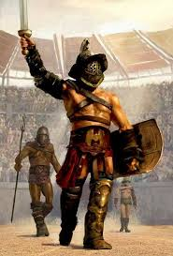
Les gens qui ont combattu les animaux et les uns les autres dans les arènes ont été appelés gladiateurs. La plupart étaient des esclaves, des prisonniers de guerre, des criminels ou des pauvres. Ils ont été formés par des entrepreneurs qui les ont embauchés. Quelques gladiateurs étaient des Romains de classe supérieure qui voulaient l’excitation et l’attention du public.
Un menu d’un banquet romain
La veille de leur combat, les gladiateurs apparaissaient à un banquet. Là, ils pouvaient être regardé par les fans et les joueurs qui voulaient gager sur le résultat des concours. Lorsque les gladiateurs entraient dans l’arène le jour des jeux, ils passaient devant la boîte de l’empereur en disant : « Salut empereur, ceux qui sont sur le point de mourir vous saluent."
Beaucoup de gladiateurs sont morts. Ceux dont les combats ont plu au chant sont devenus des idoles populaires. Quelques-uns ont gagné leur liberté. Ceux qui n’ont pas donné une bonne performance ont eu la gorge tranchée.
Toutes sortes d’animaux ont été utilisés dans les jeux publics. Certains animaux tiraient des chars ou accomplissaient des tours. Certains, cependant, se sont battus les uns les autres ou gladiateurs. Parfois, jusqu’à 5000 animaux sauvages ont été tués en une seule journée. Dans certains cas, comme celui du lion mésopotamien et de l’éléphant d’Afrique du Nord, toute l’espèce a été exterminée.
12. Qu’ont fait les Romains pour le divertissement ?
13. Qu’étaient les jeux publics ?
14. Quel était le rôle du gladiateur ?
Chute de l’Empire
Le Pax Romana a pris fin après environ 200 ans. Dès lors, les conditions au sein de l’Empire romain ne cessent de s’aggraver. En 476 ap. J.-C., il n’y avait plus d’empire. Au lieu de cela, une grande partie de l’Europe occidentale était un patchwork de royaumes germaniques. La partie orientale de l’empire, cependant, a duré environ 1000 ans de plus dans le cadre de l’Empire Byzantin.
Il y a plusieurs raisons pour lesquelles l’Empire romain est tombé. Trois raisons ressortent. Le premier était politique. Ni Auguste, ni les empereurs qui le suivaient n’avaient de règle officielle quant à savoir qui allait hériter du trône à la mort d’un empereur. Parfois, le titre a été hérité par un fils. Mais habituellement, le fils d’un empereur était trop gâté pour être un bon dirigeant. Parfois, un empereur adoptait un héritier du trône, choisissant l’individu le plus capable et le plus travailleur qu’il connaissait. Entre 96 et 180 ap. J.-C., tous les empereurs ont été adoptés. Le système a bien fonctionné jusqu’après 180 après JC.
L’empereur Marcus Aurèle était gentil, intelligent et dévoué au devoir. Son fils était tout le contraire. Il est devenu l’empereur quand Marcus Aurèle est mort en 180 ap. J.-C. Mais il était cruel et impopulaire qu’en 192 ap. J.-C., il a été étranglé par la Garde Prétorienne, les soldats en service au palais. Après avoir tué l’empereur, la Garde Prétorienne vendit le trône au plus offrant. Cela a donné un exemple terrible. Pendant près de 100 ans, légion a combattu légion pour mettre l’empereur de son choix sur le trône. En 284 ap. J.-C., Rome avait eu 37 empereurs différents. La plupart ont été assassinés par l’armée ou la Garde Prétorienne.

Empereurs Pendant le Pax Romana
L’empereur Règne Accomplissements
Auguste 27 av. J.-C. - 14 ap. J.-C. premier empereur de l’Empire romain, réorganise le gouvernement de Rome apporte la paix à Rome.
Tiberius 14 ap. J.-C. - 37 ap. J.-C. réformé les impôts et l’amélioration de l’état financier du gouvernement.
Caligula 37 ap. J.-C. - 41 ap. J.-C. a réparé les routes et a commencé la construction de deux aqueducs.
Claudius 41 ap. J.-C.- 54 ap. J.-C. conquis la plupart de l’Angleterre, étendu la citoyenneté à de nombreuses personnes en dehors de Rome, mis en place des ministères pour gérer l’administration du gouvernement.
Nero 54 ap. J.-C. - 68 ap. J.-C. reconstruit Rome après l’incendie de 64 ap. J.-C.et lui a donné un plan de la ville.
Empereurs flaviens 69 ap. J.-C.- 96 ap. J.-C. a apporté des gens des provinces dans le Sénat Vespasien, sécurisé les régions frontalières, apporté Rome Titus de la nouvelle prospérité, construit le Colisée. Domitien
Cinq bons empereurs 96 après JC - 180 ap. J.-C. construit des aqueducs, des ponts et des ports
Nerva, Trajan a étendu la citoyenneté à plus de provinces Hadrien, Antonius Pius coupé la malhonnêteté dans les affaires et le Marcus Aurèle gouvernement.

Ce problème politique a contribué à créer les deuxième et troisième raisons majeures de la chute de Rome. La deuxième raison était économique. Pour rester en fonction, un empereur a dû garder les soldats qui l’ont soutenu heureux. Il a fait cela en leur donnant des salaires élevés. Cela signifiait que de plus en plus d’argent était nécessaire pour la masse salariale de l’armée. Donc, les gens ont dû payer des impôts plus élevés.
En plus de la hausse des impôts, les Romains ont commencé à souffrir de l’inflation, ou d’une période de prix croissante sans cesse. Comme il n’y avait pas de nouvelles conquêtes, l’or n’arrivait plus à Rome. Pourtant, beaucoup d’or allait payer pour les articles de luxe. Cela signifiait qu’il y avait moins à utiliser dans les pièces de monnaie. Comme la quantité d’or utilisée dans les pièces de monnaie a diminué, l’argent a commencé à perdre sa valeur. Les prix ont augmenté. Beaucoup de gens ont cessé d’utiliser de l’argent. Au lieu de cela, ils ont commencé à troquer(échanger) pour obtenir ce dont ils avaient besoin.
La troisième raison principale pour laquelle Rome est tombée centrée sur les ennemis étrangers. Alors que les Romains se disputaient et se battaient les uns avec les autres sur la politique et l’argent, ils ont laissé les frontières de Rome ouvertes à l’attaque. Peu à peu, les chasseurs et les éleveurs germaniques du nord et du centre de l’Europe ont commencé à détruire la Grèce et la Gaule. Le commerce et l’agriculture dans ces régions ont diminué. Les villes ont de nouveau commencé à s’entourer de murs pour se protéger.
15. Quelles ont été trois raisons majeures de la chute de l’Empire romain ?

La ville de Rome
" La ville de Rome était située sur sept petites collines sur la rivière Tibre. Les empereurs romains ont commandité des projets de construction et ont fait de Rome une ville de monuments, de temples, de palais et de stades. Cette carte montre la ville en 350 après JC. "
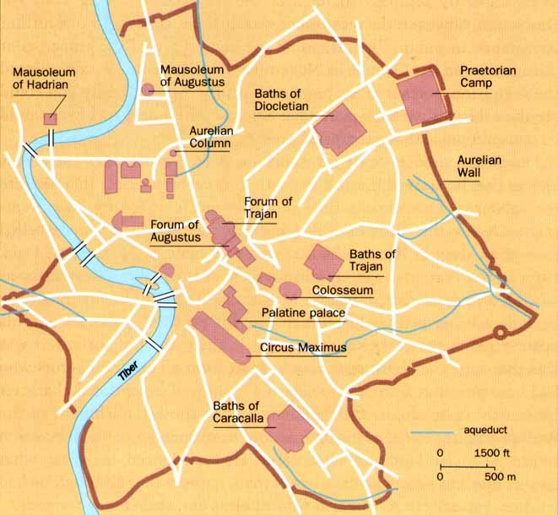
Dioclétien et Constantine 1
Deux empereurs, Dioclétien et Constantin 1, ont fait de fortes tentatives pour sauver l’Empire romain de l’effondrement.
Dioclétien, qui était le fils d’un homme libre, a régné de 284 à 305 ap. J.-C. Il a fait beaucoup de changements en tant qu’empereur. Il a fortifié les frontières pour empêcher l’invasion. Il a réorganisé les gouvernements de l’État et de la province pour les faire fonctionner mieux. Il a fixé des prix maximaux pour les salaires et le bien dans tout l’empire pour empêcher les prix de monter. Il a ordonné aux travailleurs de rester dans les mêmes emplois jusqu’à ce qu’ils meurent pour s’assurer que les marchandises étaient produites. Il a rendu les fonctionnaires municipaux personnellement responsables des impôts que leurs communautés devaient payer.
L’un des changements les plus importants que Dioclétien a apporté concernait la position d’empereur. Dioclétien a établi la politique officielle de la règle par le droit divin. Cela signifiait que les pouvoirs et le droit de l’empereur de gouverner ne venaient pas du peuple, mais des dieux.
Dioclétien s’est rendu compte que l’Empire romain couvrait trop de territoire pour qu’une seule personne gouverne bien. Alors, il l’a divisé en deux. Il a permis à quelqu’un d’autre de gouverner les provinces de l’Ouest pendant qu’il conservait le contrôle des grandes provinces de l’Est.
En 312 ap. J.-C., Constantin 1 est devenu empereur. Il a régné jusqu’en 337 ap. J.-C., Constantin a pris le contrôle encore plus ferme de l’empire que Dioclétien. Pour empêcher les gens de quitter leur emploi quand les choses ont mal tourné, il a édits plusieurs ordres. Les fils de travailleurs devaient suivre les métiers de leurs pères. Les fils d’agriculteurs devaient rester et travailler les mêmes terres que leurs pères. Les fils d’ex-soldats devaient servir dans l’armée.
Pour échapper à la pression et au contrôle du gouvernement, les riches propriétaires se sont installés dans leurs villas, ou propriétés de campagne. La plupart des domaines étaient comme de petites villes ou des royaumes indépendants. Chacun a produit assez de nourriture et de biens pour répondre aux besoins de tous ceux qui y vivaient.
Malgré les changements apportés par Dioclétien et Constantin, l’Empire romain continua de décliner à l’ouest. En 330 ap. J.-C., Constantin a déménagé sa capitale d’une Rome mourante vers l’est à la ville nouvellement construite de Constantinople dans l’actuelle Turquie ?
16. Qu’est-ce que Dioclétien a fait pour tenter de sauver l’Empire romain ?
17. Qu’est-ce que Constantin 1 a fait pour sauver l’Empire romain ?
18. Comment les riches propriétaires ont-ils réagi aux édits de Constantin ?
Fin de l’Empire
Dioclétien et Constantin 1 ont travaillé dur pour sauver l’Empire romain. Cependant, ni l’un ni l’autre empereur n’a réussi à la fin.
Les invasions germaniques ont augmenté, en particulier en Europe occidentale. Là, les Allemands traversèrent la rivière Danube pour échapper aux Huns, des bergers nomades qui avaient voyagé vers l’ouest depuis la Mongolie extérieure en Asie. En 378 ap. J.-C., un groupe germanique défait les légions romaines à la bataille d’Andrinople.
Vers 400 ap. J.-C., Rome était devenue assez faible. En hiver 406 ap. J.-C., le Rhin a gelé. Des groupes germaniques traversèrent la rivière gelée et entrèrent en Gaule. Les Romains ne pouvaient pas les forcer à traverser la frontière.
En 410 ap. J.-C., le chef germanique Alaric et ses soldats envahirent Rome. Ils ont brûlé des dossiers et pillé le trésor. Le Sénat romain a dit au peuple : « Vous ne pouvez plus compter sur Rome pour la finance ou la direction. Tu es seul. "
19. Pourquoi les invasions germaniques sur l’empire ont-ils augmenté ?
20. Comment les envahisseurs germaniques ont-ils pris le contrôle de l’empire ?

Vocabulaire
Augustus Marcus Aurèle Dioclétien Andrinople
Pax Romana Garde prétorienne Constantin 1 Alaric
Circus Maximus
Empereur juris prudentes jour de l’expulsion inflation
Homme libre normalisé rhétorique règle par le droit divin
Recensement domus villas bâton de porc
îles gladiateurs douanes
Av. J-C Ap. J-C

****DEVOIR****
Vous devez répondre sinon à toutes les questions paires (2,4,6…) ou impaires (1,3,5…) sur une feuille mobile.

Chapitre 15 L’Empire romain
Activité 1
Remplissez chaque espace pour former un résumé du chapitre 15 en choisissant le terme approprié parmi les mots énumérés ci-dessous.
Alaric Dioclétien politique à la maison
La famille Auguste Garde Prétorienne prix croissants
Jeux publics bains publics père 200
Cirques Pater Patriae Pax Romana invasion germanique
500 travailler

Octave a pris pour lui-même le titre d’ et est devenu le premier ________ de l’Empire romain. Il réorganisa le gouvernement et apporta à l’empire une période de paix connue sous le nom de . Il a duré ans.
Dans l’empire, la était importante. Le était chef de famille. Les fils des pauvres sont allés , tandis que les fils des riches sont allés à l’école pour se préparer à des carrières en , philosophie ou médecine. Les filles des riches avaient des leçons au lieu d’aller à l’école.
Le gouvernement romain a organisé des gratuits pour divertir les gens dans les villes. Ces activités comprenaient des , des courses de chars et des jeux de gladiateurs. Les Romains passent aussi leur temps libre à socialiser dans les ________ ______________.
À 200 ap. J.-C., les conditions de l’empire s’étaient détériorées. Beaucoup d’empereurs ont été assassinés par l’armée ou la . Les gens ont dû payer des impôts plus élevés et ont souffert des . Les empereurs, __ et Constantin 1, essayèrent de sauver l’empire. Cependant, ni l’un ni l’autre n’a réussi. L’empire a fait face à des attaques par les . En 410 ap. J.-C., la ville de Rome elle-même tomba aux mains du chef et de ses soldats.

Activité 2
Lisez la définition du mot que vous devrez trouver.
1. toutes les procédures juridiques étaient les mêmes
2. type de chasse
3. nombre de populations
4. pas payé le loyer a été forcée de déménager
5. classe sociale de gladiateurs
6. anciens esclaves
7. maison des riches romaines
8. souverain d’un empire
9. discours et écriture
10. taxes imposées sur les marchandises introduites
11. des avocats spéciaux et des écrivains juridiques
12. propriétés de campagne
13. prix sans cesse croissante
14. abréviation après la mort de Jésus Christ
15. les maisons d’appartements romaines
16. abréviation avant la mort de Jésus Christ

